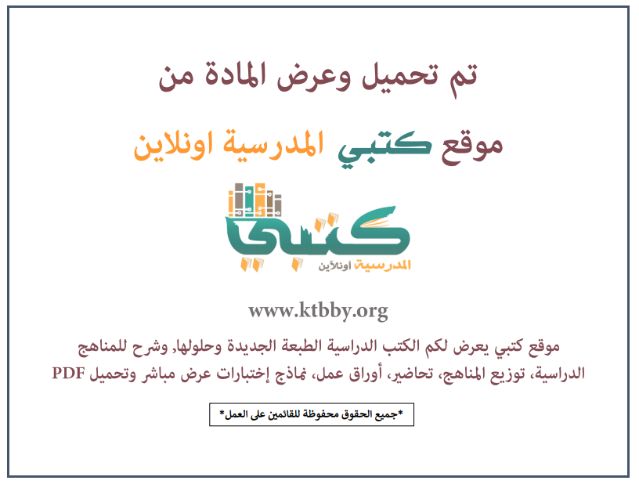

توزيع منهج مادة ( لغتي الخالدة ) للصف الأول المتوسط - الفصل الدراسي الأول - العام الدراسي ( ١٤٤٦ هــ )
الأسبوع الأول | الأسبوع الثاني |  | الأسبوع الثالث | الأسبوع الرابع | الأسبوع الخامس |  | الأسبوع السادس
(١٤/٢ ــــ ١٨/٢ ) | (٢١/٢ ــــ ٢٥/٢ ) |  | (٢٨/٢ ــــ ٢/٣ ) | (٥/٣ ــــ ٩/٣ ) | (١٢/٣ ــــ ١٦/٣ ) |  | (١٩/٣ ــــ ٢٣/٣ )
مدخل الوحدة الأولى  قبس من القرآن الكريم  المذكر والمؤنث | الأمر  رسم همزة الوصل  تكوينات خط الرقعة |  | مهارات الحوار  صدقة  الأخوة مواصفات ومتطلبات | الأخوة مواصفات ومتطلبات النكرة والمعرفة  المبتدأ والخبر | المبتدأ والخبر  كتابة نهاية مغايرة لقصة من أخلاق النبي ﷺ |  | جدتي عليك رحمة الله  نموذج اختبار ١  مدخل الوحدة الثانية
الأسبوع السابع | الأسبوع الثامن |  | الأسبوع التاسع | الأسبوع العاشر | الأسبوع الحادي عشر |  | الأسبوع الثاني عشر
(٢٦/٣ ــــ ٣٠/٣ ) | (٣/٤ ــــ ٧/٤ ) |  | ( ١٠/٤ ــــ ١٤/٤ ) | ( ١٧/٤ ــــ ٢١/٤ ) | (٢٤/٤ ــــ ٢٨/٤ ) |  | ( ١/٥ ــــ ٥/٥ )
محمد ﷺ خاتم المرسلين المفرد  الأفعال الناسخة | الاستفهام  رسم همزة القطع |  | رسم حرف الألف بخط الرقعة  مهارات الحوار  شلال المعلومات | وصارت السماء قريبة  المثنى  كتابة الحوار | إمام العلم والرأي المجلي  أم سلمة رضي الله عنها  نموذج اختبار ٢ |  | اختبارات الفصل الأول
إجازة الفصل الأول ٥ / ٥ / ١٤٤٦ هـ
معلم المادة : |  | مدير المدرسة : |  |  |  | المشرف التربوي:

تم العمل على هذا التوزيع من قبل فريق كتبي المدرسية
وهو توزيع مبدئي يمكن استخدامه أو التعديل عليه
حسب ما يراه المعلم مناسباً له وذلك باستخدام ملف الوورد المرفق معه
يسمح النقل مع ذكر المصدر
ولا نسمح بحذف الحقوق إلا للاستخدام الشخصي فقط


